UI-Technologies Index

10-07-2024

HTML(………)

Exp1-Myname.html

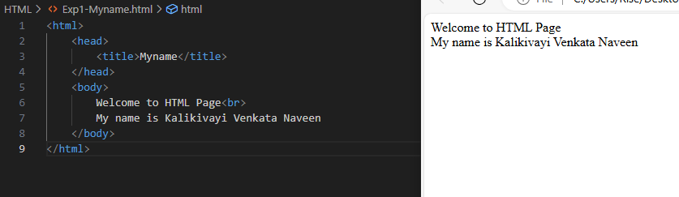

<html>

    <head>

        <title>Myname</title>

    </head>

    <body>

        Welcome to HTML Page<br>

        My name is Kalikivayi Venkata Naveen

    </body>

</html>

Exp2-Header.html

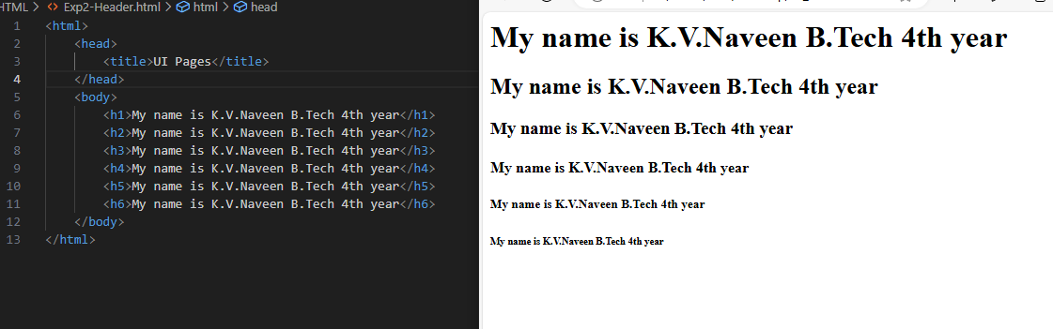

<html>

    <head>

        <title>UI Pages</title>

    </head>

    <body>

        <h1>My name is K.V.Naveen B.Tech 4th year</h1>

        <h2>My name is K.V.Naveen B.Tech 4th year</h2>

        <h3>My name is K.V.Naveen B.Tech 4th year</h3>

        <h4>My name is K.V.Naveen B.Tech 4th year</h4>

        <h5>My name is K.V.Naveen B.Tech 4th year</h5>

        <h6>My name is K.V.Naveen B.Tech 4th year</h6>

    </body>

</html>

Exp3-href.html

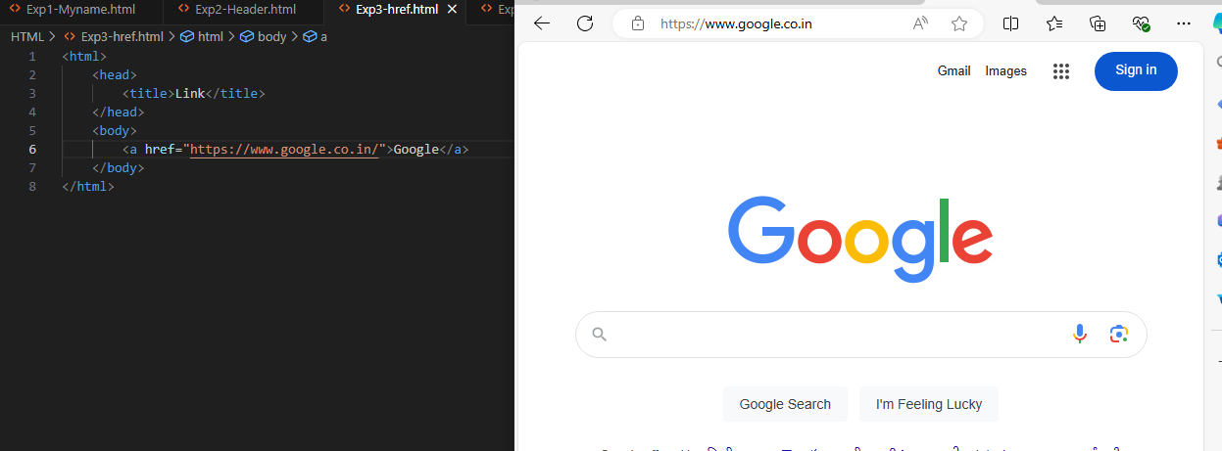

<html>

    <head>

        <title>Link</title>

    </head>

    <body>

        <a href="https://www.google.co.in/">Google</a>

    </body>

</html>

Exp4-images.html

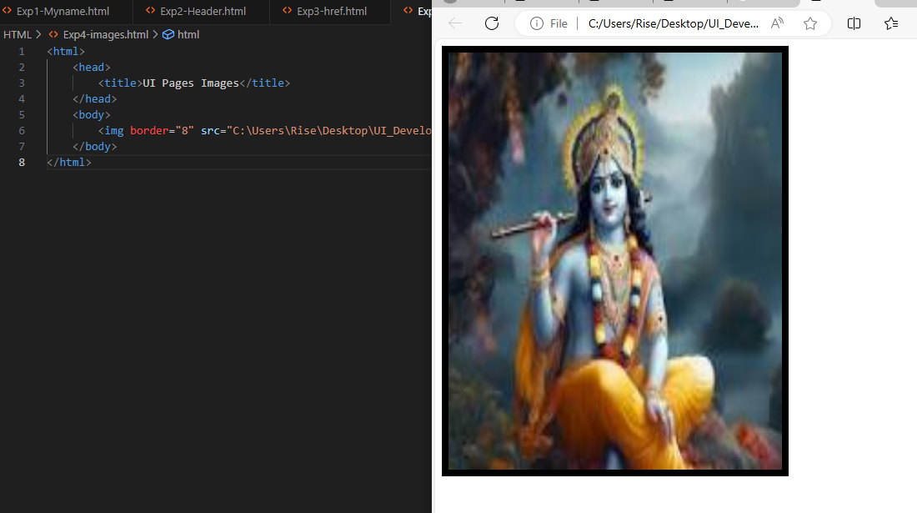

<html>

    <head>

        <title>UI Pages Images</title>

    </head>

    <body>

        <img border="8" src="C:\Users\Rise\Desktop\UI_Development\lord.jpg" alt="sorry" width="400" height="500">

    </body>

</html>

Exp5-Underline.html

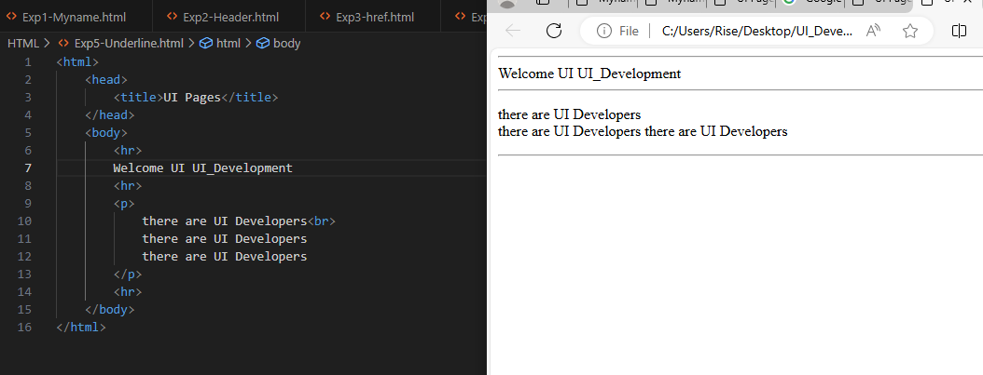

<html>

    <head>

        <title>UI Pages</title>

    </head>

    <body>

        <hr>

        Welcome UI UI_Development

        <hr>

        <p>

            there are UI Developers<br>

            there are UI Developers

            there are UI Developers

        </p>

        <hr>

    </body>

</html>

Exp6-Fontsize.html

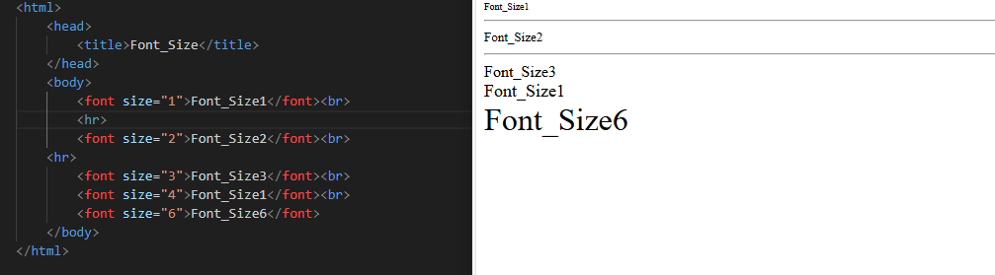

<html>

    <head>

        <title>Font_Size</title>

    </head>

    <body>

        <font size="1">Font_Size1</font><br>

        <hr>

        <font size="2">Font_Size2</font><br>

    <hr>

        <font size="3">Font_Size3</font><br>

        <font size="4">Font_Size1</font><br>

        <font size="6">Font_Size6</font>

    </body>

</html>

Exp7-Table.html

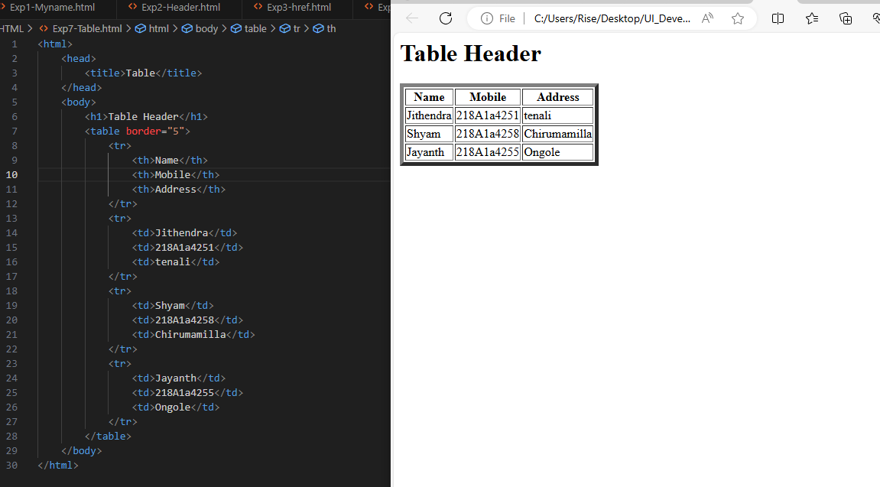

<html>

    <head>

        <title>Table</title>

    </head>

    <body>

        <h1>Table Header</h1>

        <table border="5">

            <tr>

                <th>Name</th>

                <th>Mobile</th>

                <th>Address</th>

            </tr>

            <tr>

                <td>Jithendra</td>

                <td>218A1a4251</td>

                <td>tenali</td>

            </tr>

            <tr>

                <td>Shyam</td>

                <td>218A1a4258</td>

                <td>Chirumamilla</td>

            </tr>

            <tr>

                <td>Jayanth</td>

                <td>218A1a4255</td>

                <td>Ongole</td>

            </tr>

        </table>

    </body>

</html>

Exp8-Radio.html

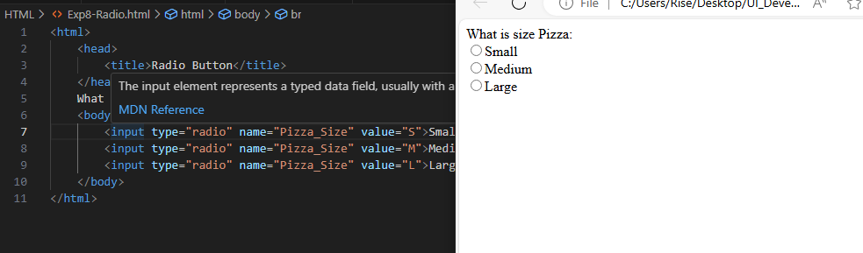

Exp9-Checkbox.html

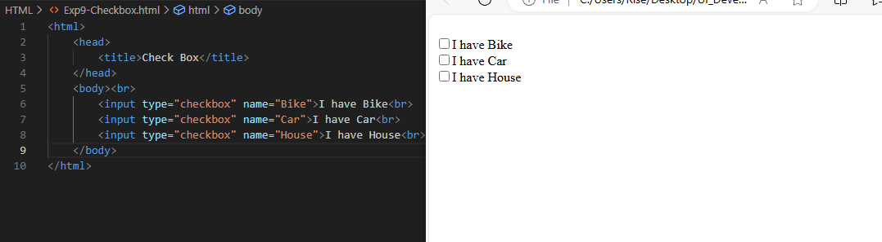

Exp-10Textarea.html

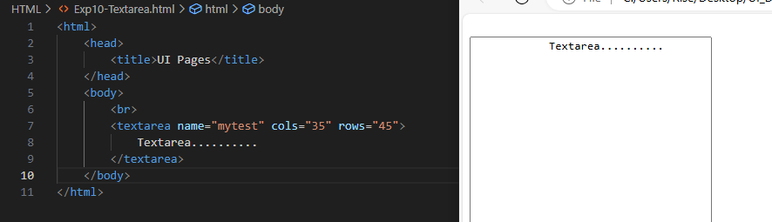

Exp11-Dropdown.html

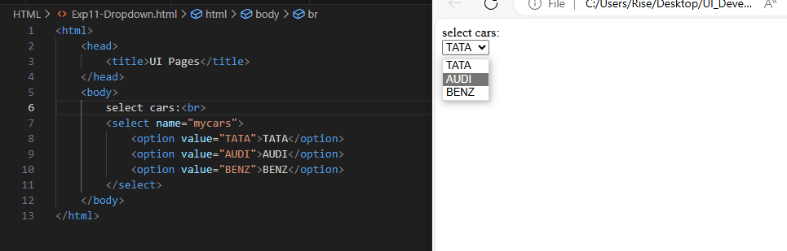

Exp12-Login.html

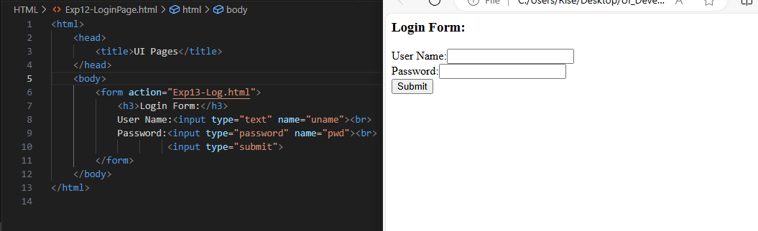

Exp13-Login.html

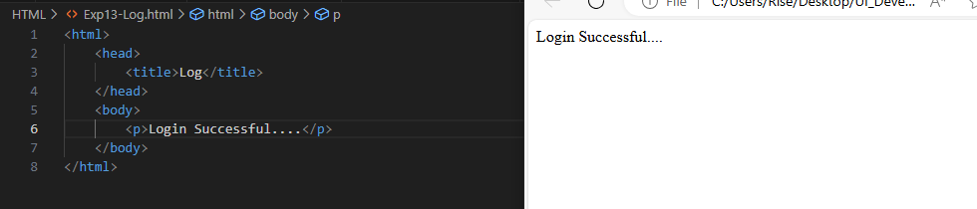

RegistrationHome.html

